04.09.2024 р. № 160
Відповідальним за роботу офіційних
веб-сайтів райдержадміністрацій

Головам територіальних громад
Івано-Франківської області

З метою інформування громадськості та доведення до широкого читацького загалу (в т.ч. шляхом публікації на офіційних веб-сайтах райдержадміністрацій, територіальних громад та інших офіційних веб-ресурсах),
Головне управління Держпродспоживслужби в Івано-Франківській області (76019 м. Івано-Франківськ, вул. Берегова, 24, тел. 51-13-89, ifdergprod@vetif.gov.ua) подає наступну актуальну інформацію.

Спеціалісти Держпродспоживслужби Прикарпаття розробили прогноз розвитку шкідників та хвороб сільгоспкультур восени 2024 року

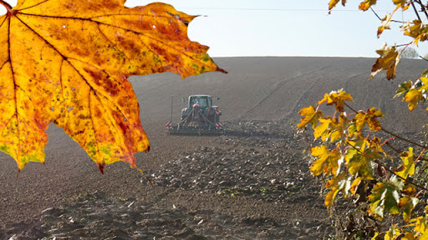
Прогноз фітосанітарного стану та рекомендації щодо захисту основних сільськогосподарських рослин в осінній період 2024 року, що підготовлений спеціалістами управління фітосанітарної безпеки, стане в пригоді землекористувачам та власникам земельних ділянок.
Оскільки через суху, посушливу погоду у літній період, строки сівби озимих зернових орієнтовно будуть зміщені до періоду фізіологічно кращої підготовки грунту, фітосанітарний стан озимих культур восени поточного року залежатиме від агрокліматичних умов вегетації та по-різному складатиметься на території області.

Прочитати або завантажити матеріали прогнозу про розвиток шкідників та хвороб восени 2024 року можна на офіційному вебсайті Головного управління Держпродспоживслужби в Івано-Франківській області за посиланням https://vetif.gov.ua/images/Prognoz_na_osin_2024.doc

